Tarih: 09.04.2021
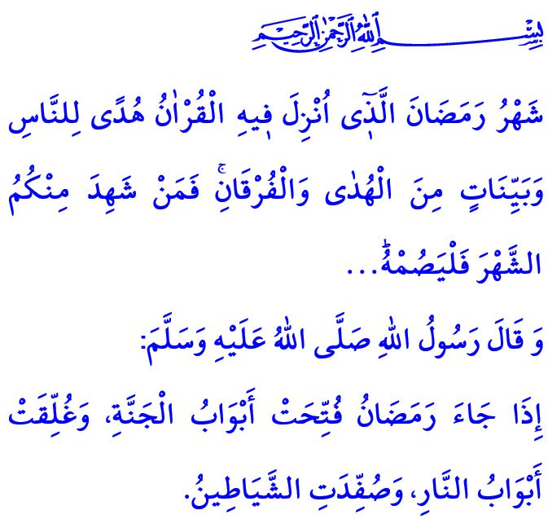
RAMAZAN: KUTLU MİSAFİR
Muhterem Müslümanlar!
Okuduğum ayet-i kerimede Yüce Rabbimiz şöyle buyuruyor: “Ramazan ayı, insanlar için bir hidayet rehberi, doğru yolun ve hak ile batılı birbirinden ayırmanın apaçık delilleri olarak Kur’an’ın kendisinde indirildiği aydır. Öyle ise içinizden kim bu aya ulaşırsa onu oruçlu geçirsin.”
Okuduğum hadis-i şerifte ise Sevgili Peygamberimiz (s.a.s) şöyle buyuruyor: “Ramazan ayı geldiğinde cennet kapıları açılır, cehennem kapıları kapanır ve şeytanlar bağlanır.”
Aziz Müminler!
Rahmet, mağfiret ve bereket iklimi üç ayların sonuncusu, özlemle beklediğimiz Ramazan ayına yaklaştık. Önümüzdeki Pazartesi’yi Salı’ya bağlayan gece ilk teravihimizi kılacağız ve sahura kalkacağız inşallah.
Kıymetli Müslümanlar!
Kutlu misafirimiz Ramazan, Rabbimizden bize gelen yüce bir davettir. Hidayet rehberimiz Kur’an-ı Kerim’i daha çok okumaya, tefekkür edip yaşamaya çağrıdır. Tuttuğumuz oruçlarla irademizi güçlendirmek ve nefsimizi terbiye etmek için en güzel fırsattır. Sahuruyla, iftarıyla yuvalarımızda huzur ve berekettir. Beş vakit namazın yanında kıldığımız teravihlerle bedenimize sıhhat, ruhumuza sükûnettir. Zekât, fitre ve sadakamızla; yakınlarımız, komşularımız ve bütün kardeşlerimizle aramızda muhabbettir. Bu ayda müminler olarak bize düşen en büyük sorumluluk, bu kutlu misafire gönlümüzde yer açmak, bu ilahi davete yürekten icabet etmektir.
Değerli Müminler!
Yorulan ruhlarımızı, Ramazan-ı şerifle teskin edelim. Bunalan gönüllerimize Rabbimizden inşirah dileyelim. Özümüze ve fıtratımıza yönelip kulluk şuurumuzu artıralım. Sabır ve merhamet, kanaat ve şükür bilincimizi kuşanalım. Elimizi, dilimizi, gözümüzü, aklımızı, kalbimizi hâsılı ruh ve bedenimizi günahlardan korumaya söz verelim.
Aziz Müslümanlar!
Ramazan ayımız şimdiden mübarek olsun. Gönül ve zihin dünyamız Kur’an’la şifa bulsun. Bu mübarek ay, her türlü sıkıntı ve hastalıktan bilhassa yaşadığımız salgından kurtulmamıza vesile olsun inşallah.

Bakara, 2/185.
Müslim, Sıyâm, 1. Din Hizmetleri Genel Müdürlüğü

